Сценарий праздника «День защитника Отечества» в подготовительной группе.

Цель:создание условий для празднования Дня защитника Отечества.
Задачи:
• способствовать гармонизации детско-родительских отношений;
• знакомить детей с традицией празднования Дня защитни ка Отечества;
• закреплять знания о военных профессиях, названиях военной техники;
• совершенствовать координацию движений, формировать ловкость и меткость у детей;
• воспитывать патриотические чувства.

Предварительная работа с детьми:
- разучивание песен, танцев, беседа о профессиях
Предварительная работа с родителями:
- Выступить на родительском собрании с целью привлечь их к совместному досугу с детьми
Цель:
- активизировать родителей, помочь получить детям и родителям положительные эмоции от праздника;
-создать положительный эмоциональный настрой;
-привлечь родителей к спортивной жизни ДОУ.
Ход праздника.
Дети под музыку входят в зал.
Вед. Здравствуйте, дорогие гости.
С вами долго мы ждали встречи,
И вы к нам пришли отдохнуть в этот час.
Пускай распрямятся родителей плечи,
Пусть шутки и смех зазвучат среди нас!
Сегодня мы собрались в этом зале, чтобы поздравить всех мужчин с Днем защитника Отечества.
- Мы любим армию свою,
Она – большая сила.
Она, бесстрашная, в бою
Всех недругов разбила.

- И песни мы о ней поем,
О доблестных походах.
Она хранит наш мирный дом,
Покой и труд народов.

- Родная армия сильна,
В боях непобедима.
На страже Родины она
Стоит несокрушимо.

- Чтоб под солнцем мирным
Жили мы с тобой,
Армия родная
Бережет покой.

- Чтоб была Отчизна
Твердой, как гранит,
Армия родная
На посту стоит.

- Самолеты в небе,
В море корабли
Стерегут границы
Нашей всей земли.

- Люди всей большой планеты
Мира вечного хотят,
Что бы радостью согретым
Было детство у ребят.

- Жаль, что мы пока не можем
На параде выступать.
Но сегодня будем тоже
Славный праздник отмечать!

- Наша Армия родная
Стережёт покой страны,
Чтоб росли мы, бед не зная –
Чтобы не было войны.

- Очень любим все мы с детства
Этот праздник в феврале.
Слава армии Российской!
Самой мирной на земле!

- Армия родная
Славна и сильна.
Мирную державу
Бережет она.

Исп. песня «Наша Армия».
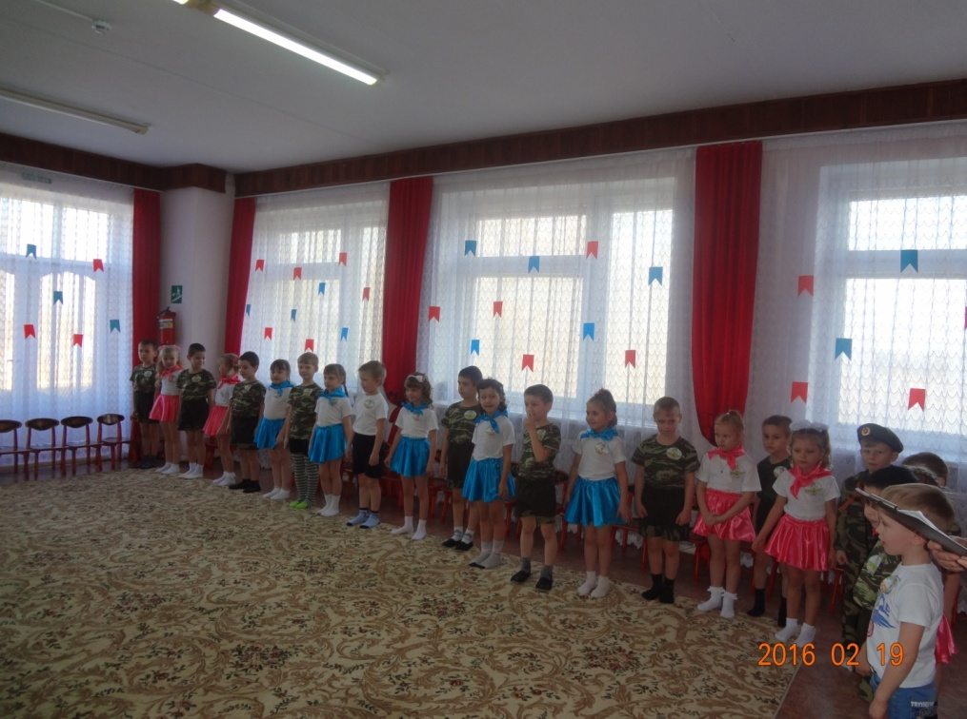
Вед. Защитники есть в каждой семье: дедушки, старшие братья и, конечно же, ваши любимые папы. И сегодня, дорогие мужчины, мы подготовили для вас конкурсно– развлекательную программу. Хотим, что бы вам было весело и празднично.
Вас поздравляет семья Круть. (мама и дочка)
Мама. Защитники Отечества! Мужчины!
Мы поздравляем вас от всей души!
И любим вас порою без причины –
Отважных покорителей вершин.
Спасибо вам за мужество и силу,
За крепкое, надежное плечо.
Удачи и здоровья вам, мужчины!
Мы поздравляем всех вас горячо!
Мы желаем вам здоровья!
В День защитников страны!
Смотрим мы на вас с любовью,
Вы, мужчины, нам нужны!
Дочка. Сегодня папин праздник, сегодня папин день,
Я знаю, папа любит футбол смотреть весь день.
В другой бы день, я знаю, не дали б ни за что
Ни посмотреть футбола, ни досмотреть кино.
Пришлось бы ему мусор из дома выносить
В подвал бы за картошкой ему пришлось сходить.
Но раз сегодня праздник, такой сегодня день,
Лежит пусть на диване, раз ему не лень.
А я с утра и мама большой пирог печем,
Чтобы поздравить папу с таким прекрасным днем.
Исп. песня «Про папу».
Вед. Наши девочки хотят поздравить мальчиков, которые, когда вырастут станут сильными, смелыми мужчинами.
- Мы мальчишек поздравляем
Счастья, радости желаем.
Чтоб росли они большими
И защитниками были.
- Драчливой нашей половине
Мы поздравленья шлем свои.
Для поздравленья есть причины:
Ура защитникам страны!

- И пусть под глазом зацветает
Синяк пурпурно – голубой:
В ученье тяжело бывает,
Гораздо легче будет бой.

- Поэтому, друзья, давайте,
От всей души, без лишних слов
Вы от невзгод нас защищайте –
Но только, чур, без синяков

Вед. А теперь, внимание! К нам в гости приехала армейская концертная бригада. Встречайте молодых воинов!

Исп. танец «Бойцы».

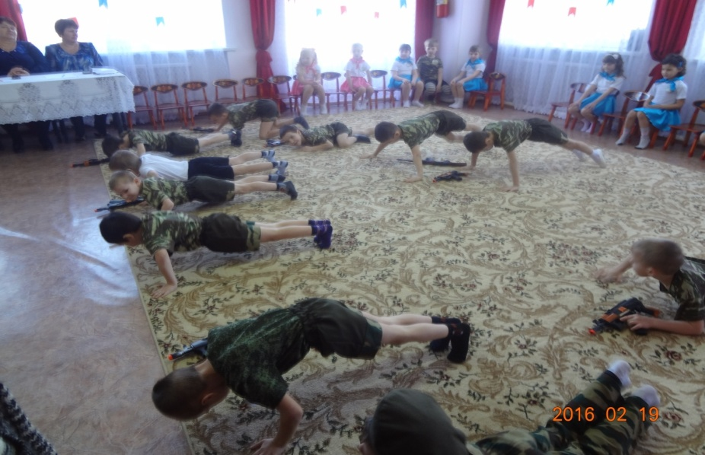

Вед. «Плох тот солдат, который не мечтает стать генералом» - гласит народная мудрость. Мы уверены, что наши мальчики будут хорошими солдатами, а значит, каждый из них наверняка мечтает стать генералом. Сегодня папы и наши мальчики будут держать экзамен на право считаться настоящими мужчинами не на бумаге, а на деле.
Соревнуются две команды – «Богатыри» и «Крепыши».
(команды занимают свои места).
А оценивать наших мужчин будет справедливое, беспристрастное жюри
(представляет членов жюри).

Вед. С жюри мы познакомились, теперь познакомимся с нашими участниками.

Конкурс «Что умеют делать папы?»
Вед. Я задаю вопросы, чьи папы умеют это делать, поднимайте руку:
- водить машину,
- зарабатывать деньги,
- воспитывать детей,
- играть в футбол,
- смотреть футбол,
- готовить,
- развлекать маму,
- быть настоящим джентльменом.

Вед. Ну вот, с папами мы познакомились, теперь начнем наши соревнования. Начнем их так, как начинается каждый день у молодого бойца – с утренней гимнастики. Прошу команды занять свои места.

Флеш – моп.
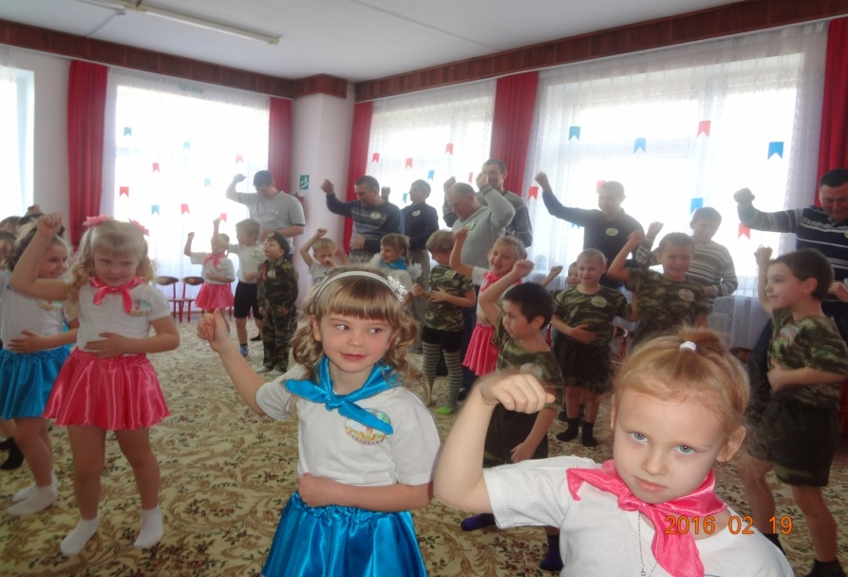

Вед. С первым заданием вы справились, молодцы, жюри оценит ваши старания, ну а мы продолжаем соревнования.
Пока вы переводите дыхание, я предлагаю вам «разминку для ума».

Конкурс «Разминка для ума».
Команды по очереди называют представителей разных родов войск. За каждый ответ присуждается одно очко.
( Танкисты, артиллеристы, летчики, моряки, кавалеристы, десантники, ракетчики, связисты, разведчики, радисты, пограничники, подводники и т. д.)
Вед. Ну что ж, ответы исчерпывающие. А теперь, дорогие папы, проверим вашу силу и выносливость.
Конкурс «Приседания».
Папы приседают с детьми на шее, кто больше.
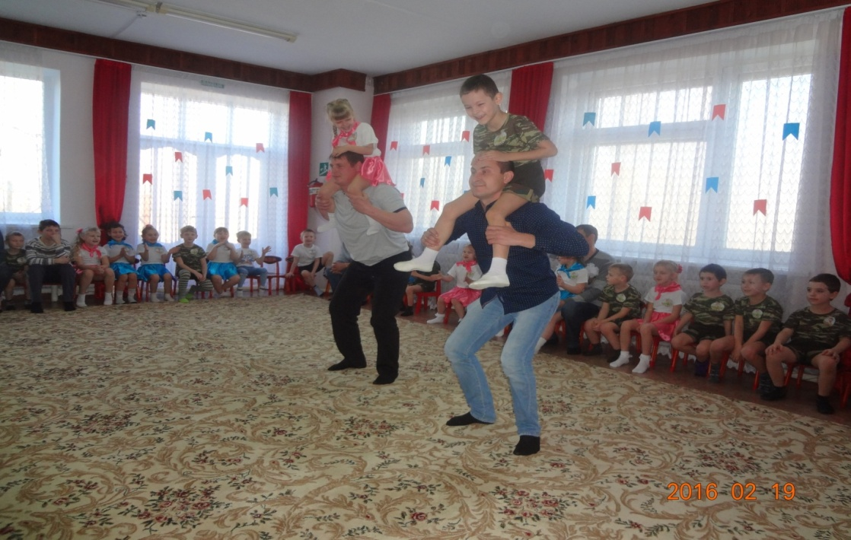
Вед. Пока папы отдыхают от этого не простого конкурса, для всех следующие поздравления.
Исп. «Спортивный номер».
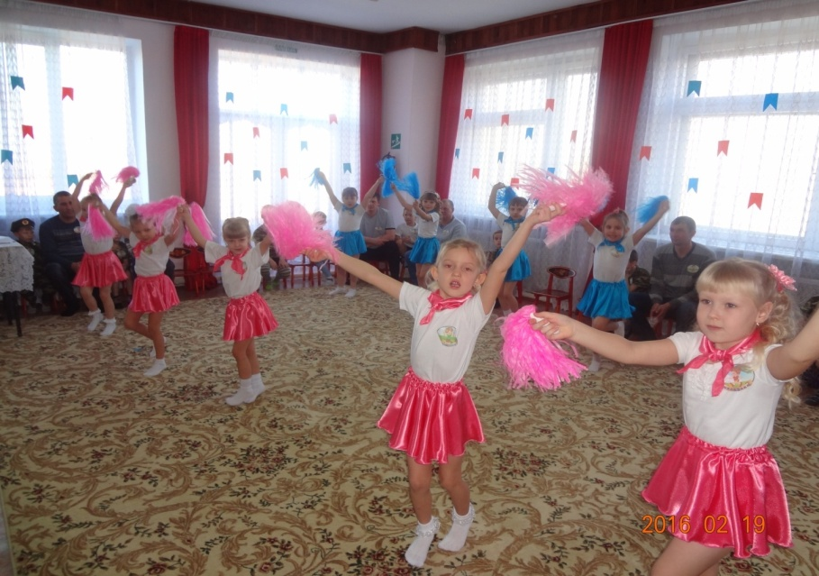
Вед. Молодцы, девочки. А мы продолжаем наши соревнования.
Сегодня мы не представляем жизнь современного мужчины без легкового автомобиля. И даже если вы еще не стали его счастливым обладателем, то в своих мечтах наверняка крутите баранку красавца «Мерседеса», «Порше» или «Бентли».
Сейчас посмотрим, как наши папы знают марки современных автомобилей.
Конкурс «Знатоки автомобилей».
Команды по очереди называют марку автомобиля. Чья команда больше назовет.
Вед. С марками машин папы знакомы, а теперь посмотрим, какие они водители. Сложность задания заключается в том, что ехать придется ночью.
Конкурс «За рулем автомобиля».
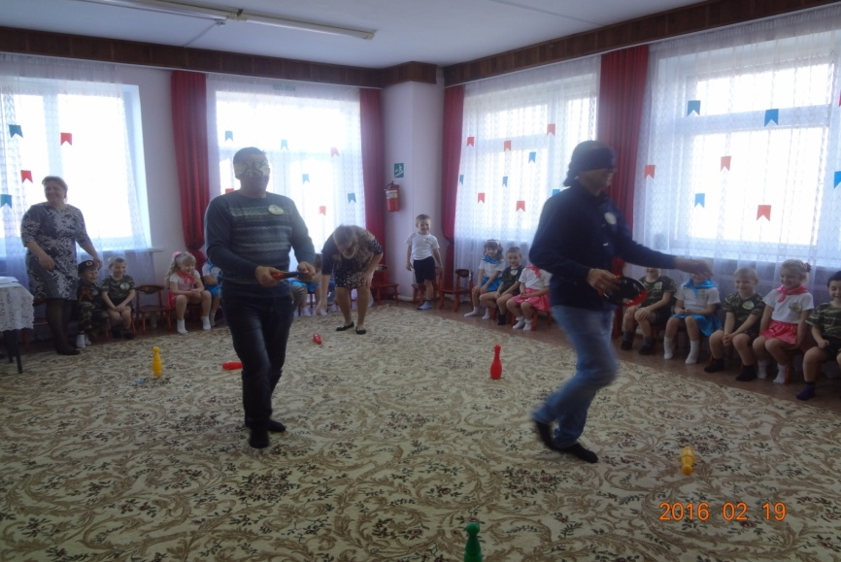
Участвуют только папы. Им нужно с завязанными глазами «проехать» между кеглями на другую сторону.
Вед. А теперь конкурс для детей. Когда- то ваши папы тоже были детьми. Вот перед вами любопытный фотостенд, здесь папы в нежном возрасте. Ребятам нужно отыскать среди малышей именно своего папу.
Конкурс «Папа – малыш».
Вед. В следующем конкурсе участвуют все дети и по одному папе от команды.
Все мы любим отдых на природе. Особенно возле речки. Но так бывает, что не все умеют плавать. И сейчас задача наших пап перевезти детей в лодке на другой берег. Жалко, что в лодку помещается только один ребенок. Но, я думаю, что папы справятся.
Конкурс «Переправа».
Папа в обруче «перевозит» по одному ребенку на противоположную сторону.
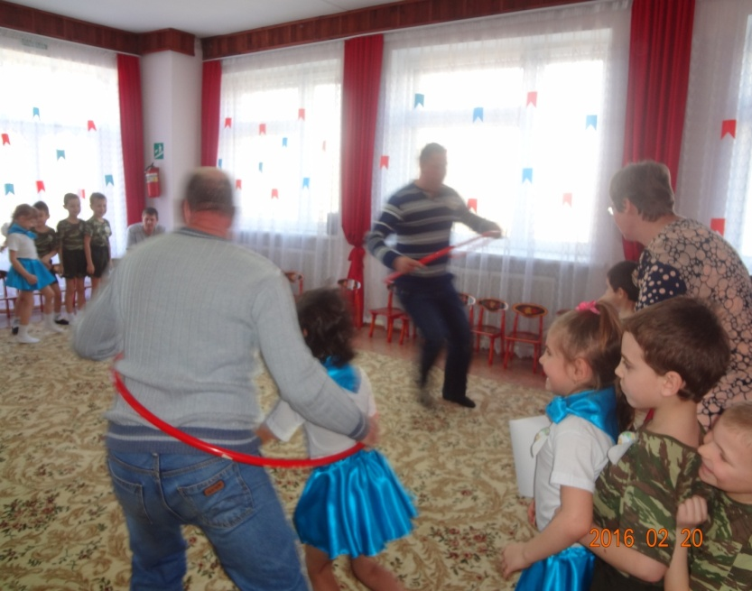

Вед. И снова у нас поздравления для вас, дорогие папы.
Стихи для папы.
- Папин праздник - главный праздник
Всех мальчишек и мужчин.
И поздравить пап любимых
Мы сегодня так спешим!

- Сегодня папин день, его я поздравляю!
И в день защитника ему я пожелаю,
Со мною, как с мужчиною, считаться,
И иногда немножко подчиняться.
Ведь я, конечно, генералом буду
И папину отвагу не забуду.

18.Хочу похожим быть на папу,
Во всем хочу как папа стать.
Как он, носить пальто и шляпу,
Сидеть, ходить и даже спать.
И не забыть еще жениться,
И нашу маму в жены взять.

19.Мой папа – волшебник,
Он самый хороший!
Он вмиг превращается
В то, что попросишь,
Он может стать клоуном,
Тигром, жирафом,
Но лучше всего
Он умеет быть папой.
Его обниму я и тихо скажу:
«Мой папочка, я тебя очень люблю!
Ты самый хороший, ты самый родной!
Любимый, единственный и дорогой!»
Вед. Дорогие папы, я вам предлагаю вспомнить вашу службу в армии и заняться самым приятным.
А что в армии вам нравилось больше всего?
И я думаю, что дежурство по кухне.
Дежурство по кухне, так просто рай!
Картошку почистил и отдыхай.
Выпил компотик, перловку поел,
И переделал тысячу дел.
Чистил и драил, кастрюли блестят,
Кухня – курорт для голодных солдат.
Как вы уже догадались, сейчас будете чистить картошку.

Конкурс «Дежурство по кухне».
Папы чистят картошку, чья команда быстрее.

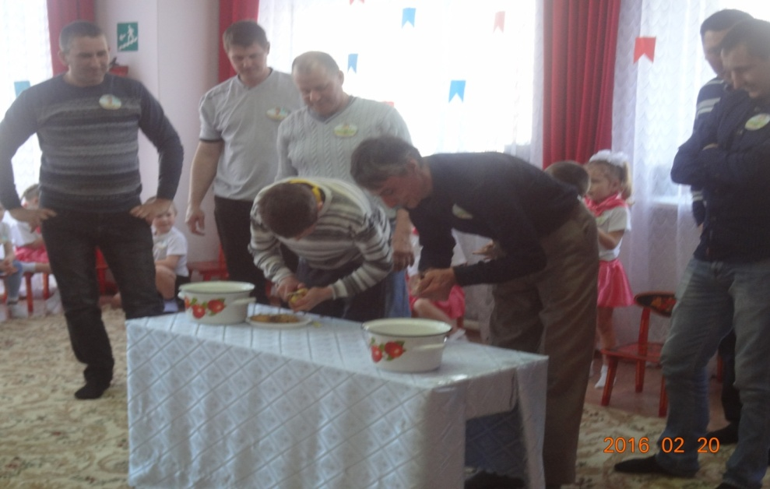

Вед. Наши мальчики очень хотят служить в Армии. Им только нужно немного подрасти.
18. Хотим, скорее подрасти,
Чтоб встать в солдатский строй.
И званье гордое носить
«Российский рядовой»
19. Аты - баты, шире шаг,
Эй, держи равнение
Скоро в армии родной
Будет пополнение!
Исп. песня «Будущий солдат».
Вед. Молодцы, мальчики. Посмотрим, как умеют петь наши папы. Еще одно воспоминание об армии – конкурс строевой песни. У нас есть две песни на выбор, (вытягивают себе листочек со словами).
Конкурс «Песню запевай».
Вед. Вот мы и подошли к самому главному конкурсу. Все папы и все мальчики у нас настоящие мужчины. И сейчас они смогут это доказать.
Конкурс «Мы с папой – джентльмены».
Каждой команде дается яблоко.Утыканное спичками. Папы и дети по очереди вытаскивают спички и называют ласковое слово для своей мамы (жены).
Вед. А сейчас самый главный конкурс – перетягивание каната.
Конкурс «Перетягивание каната».
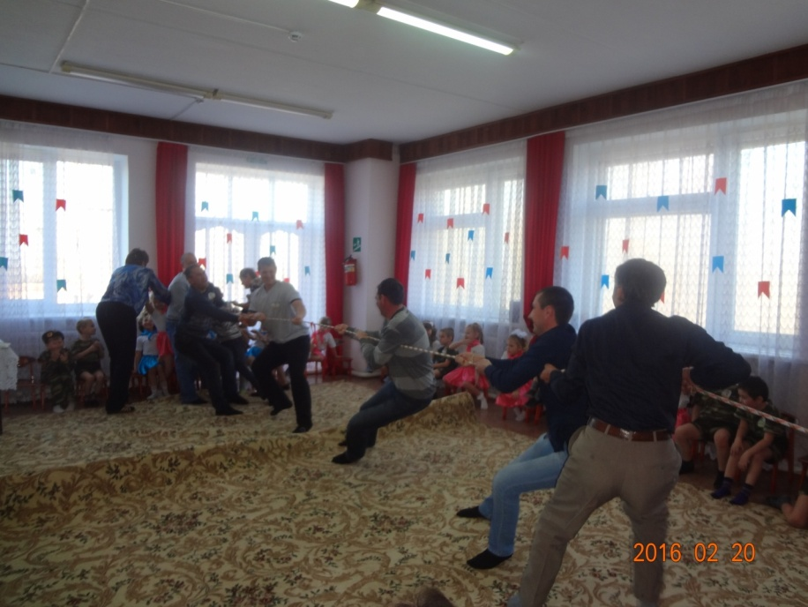

Вед. Молодцы папы, молодцы наши мальчики. Вы сегодня доказали всем, что вы – настоящие мужчины. И сейчас слово нашему жюри.
Жюри объявляет результаты.
Дети и папы награждаются медалями.
Вед. Дорогие папы. Сейчас слово для поздравления предоставляется вашим любимым женщинам.
Мама. Дорогие наши мужчины, защитники Отечества! Разрешите от всей души поздравить вас с этим замечательным праздником! Мы желаем вам здоровья, удачи, успехов, добра!
Для вас это музыкальное поздравление.
Исп. песня «Поздравление мужчинам».
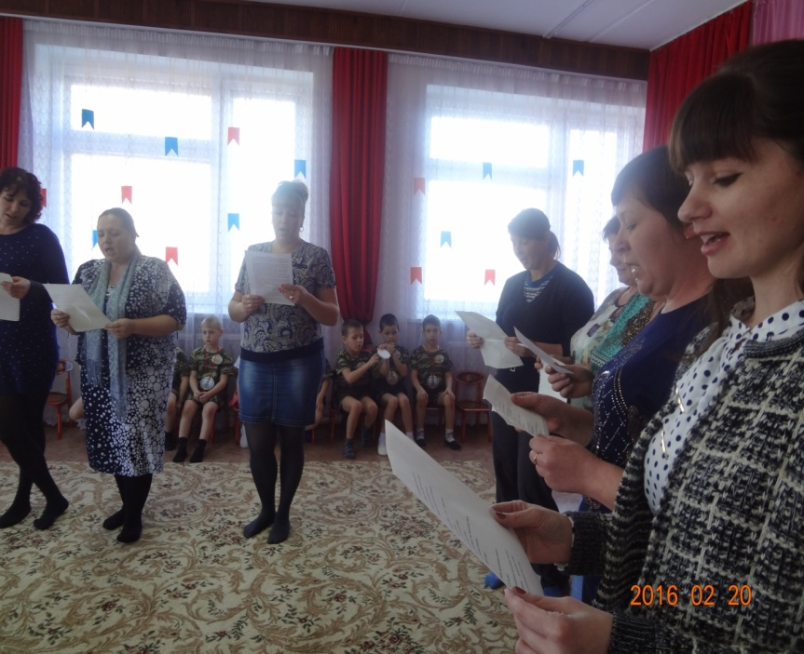
Мама. Этот замечательный торт мы испекли для вас, дорогие мужчины. Приглашаем всех на чаепитие.

